参加者募集中
ＮＰＯ組織基盤強化セミナー
法人として必要な、会計・労務・法務について学ぼう
参加者募集

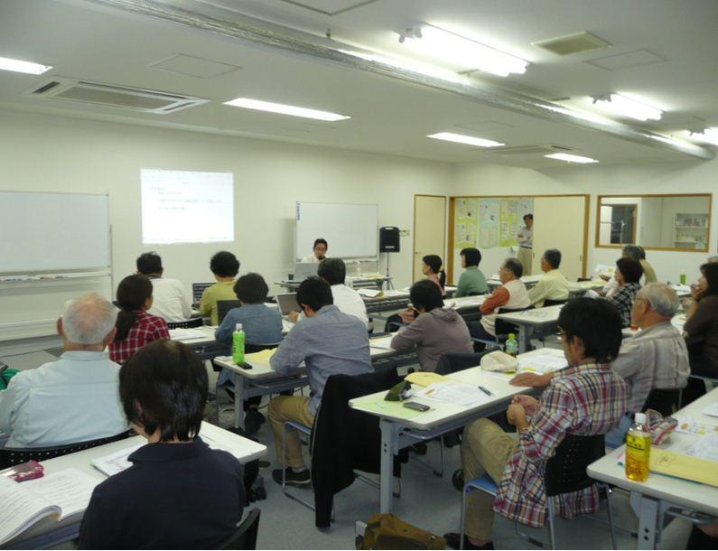

茨城県内でもNPO法人数は806団体に増えました（2016年１１月末現在）。これからはNPOも市民から選ばれる時代です。NPO法人会計基準、法務、税務、労務、マイナンバーなど法人として行うべき実務、また、NPO法改正に伴う対応などを学び、組織の信頼性を高めることで、多くの市民が参加し、他の組織と連携するような市民活動組織を目指しませんか。NPO支援に関心のある税理士や公認会計士とも出会えるチャンスです。

地 域 | 日 時 | 会 場 （地図は裏面参照） | 連携組織 | 協力形態
鹿行 | ２月 ８日（水） | 鹿嶋市まちづくり市民センター  ２階 研修室２０２ | 鹿嶋市 | 後援
県西 | ２月１５日（水） | 生涯学習センター総和（とねミドリ館）  サークル室１ | 古河市 | 後援
県南 | ２月２１日（火） | つくば市民大学（労金つくば支店５階） | つくば市 | 共催
県央 | ３月 ８日（水） | 水戸市福祉ボランティア会館 ミオス中研修室 | 水戸市 | 共催
県北 | ３月１５日（水） | 日立市会瀬青少年の家 第2・第3研修室 | 日立市 | 共催

時 間
各会場 13:30～16:30（受付：13:00）
※県北のみ 13:00～16:30（受付：12:30）
資料代
500円／人

講 師
認定NPO法人茨城NPOセンター・コモンズ関係者
対 象
NPO法人や自治体の協働推進担当者、市民活動センター職員、NPO法人支援に関心のある会計専門家など

主 催
認定NPO法人茨城NPOセンター・コモンズ、茨城県、大好き いばらき 県民会議
定 員
各会場30人

※本セミナーは、一般財団法人 茨城県労働者福祉基金協会の助成により企画開催するものです

認定ＮＰＯ法人 茨城ＮＰＯセンター・コモンズ 担当：大野・菊池
〒310-0022 茨城県水戸市梅香2-1-39 茨城県労働福祉会館2階
☎：029-300-4321 FAX：029-300-4320
eメール：info@npocommons.org ウェブサイト：www.npocommons.org
お申込み・お問い合わせ

申込締切：各会場開催2日前まで

参加会場 | 団 体 名 |  | 参 加 者 氏 名
鹿行・ 県西・ 県南
・県央・ 県北
住 所 |  | Ｔ Ｅ Ｌ | ｅメール
〒
- 一団体複数名のご参加も歓迎です！余白にお書きください
- ご記入いただいた個人情報は、本事業の運営及び関連するご連絡のみに使用致します

【鹿行会場】（2/8）
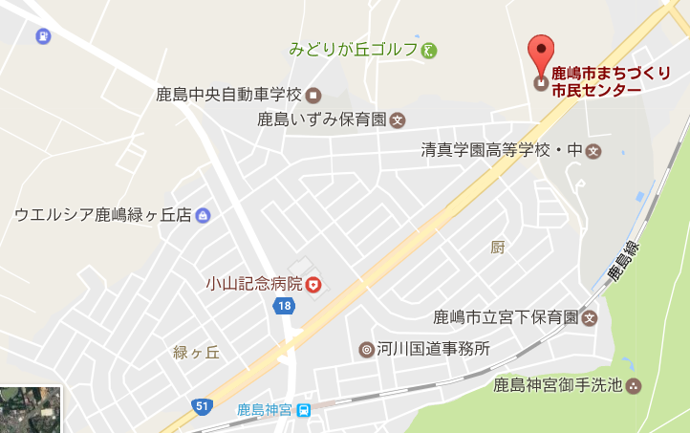
鹿嶋市まちづくり市民センター
3階 研修室301
住所：鹿嶋市宮中4631-1
ＴＥＬ 0299-83-1551

- センターの無料駐車場がございます

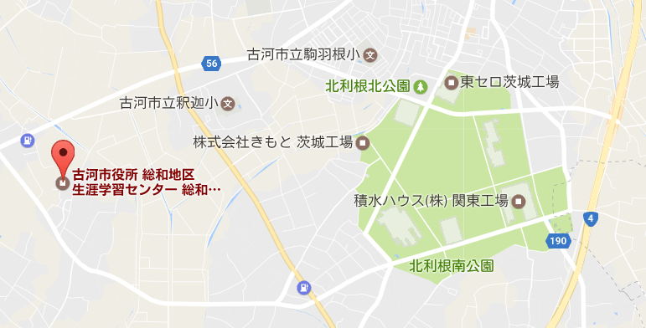

【県西会場】（2/15）
生涯学習センター総和（とねミドリ館）
サークル室１
住所：古河市前林１９５３−１
ＴＥＬ：0280-92-4000

- センターの無料駐車場がございます

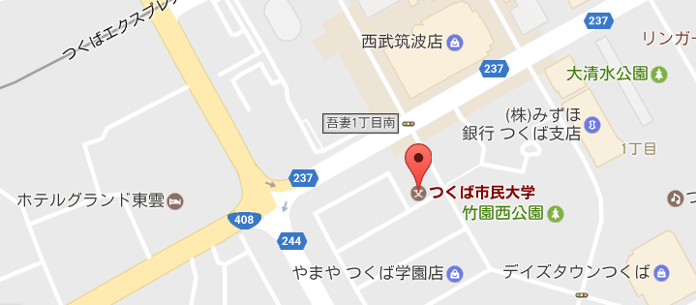
【県南会場】（2/21）
つくば市民大学（労金つくば支店５階）
住所：つくば市東新井15-2
ＴＥＬ： 029-828-8891

- ろうきんの駐車場は利用できませんので、お車でお越しの方は、付近の有料駐車場をご利用ください。

【県央会場】（3/8）
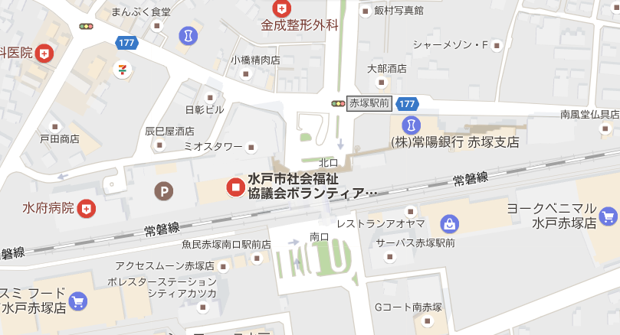
水戸市福祉ボランティア会館ミオス
中研修室
住所：水戸市赤塚１丁目１）
ＴＥＬ： 029-309-1001

- お車の場合、本庁舎駐車場をご利用ください

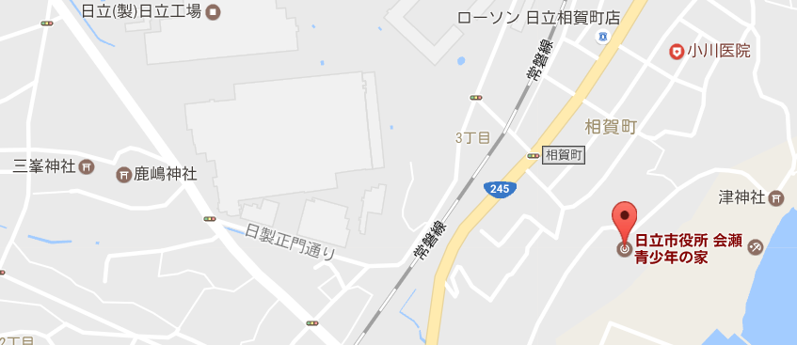
【県北会場】（3/15）
会瀬青少年の家 第２・第３研修室
住所：日立市会瀬町1-1-20
TEL： 0294-22-9535

- センターの無料駐車場がございます

